Отчет № 1 объединения «Чудное мгновение» 2год

- Темы занятий:
Тема занятия | Дата | Используемая литература | Материалы и оборудование
Работа по технологической карте. Цветок «Мака». Изготовление лепесточков. | 14.04.20 | «Фантазии из бисера» Чиотти Д. | Набор бисера: красный, зеленый, коричневый. Проволока ножницы, линейка, тарелочки.
Нанизывание чашелистиков. | 17.04.20
Техника изготовления сердцевины цветка. | 21.04.20

- Интернет ресурсы: ddt-griv.ru (страничка педагога – Толстик М. В.), stranamasterov.ru

3.Изделия по темам:

1.

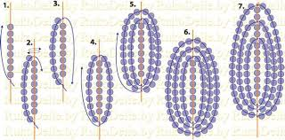
2. 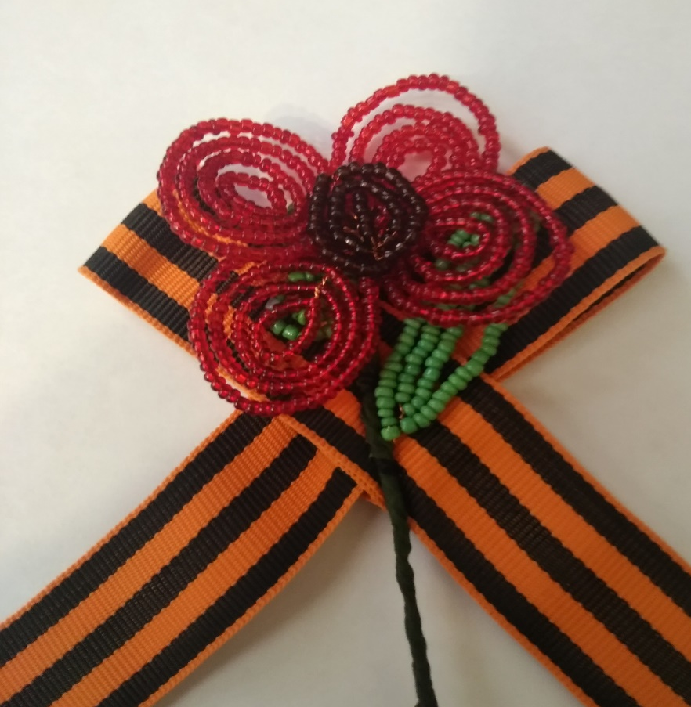

3.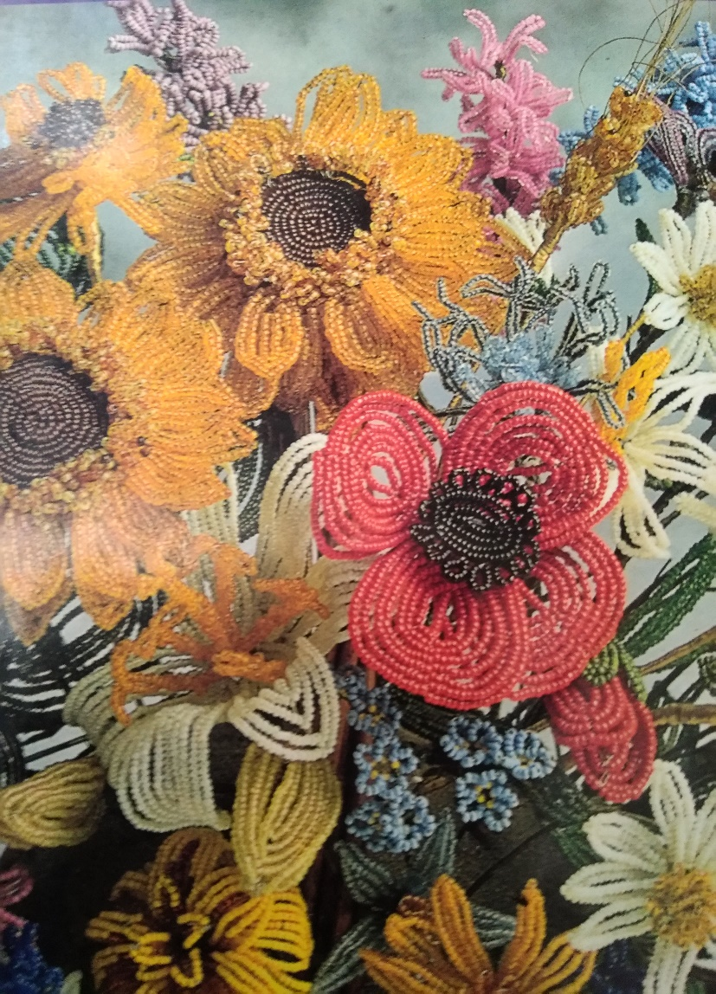

- Воспитательная работа.
- Посещение музея военной техники «Оружие Победы» (посещение музея доступно c помощью сервисов Яндекс Карты или Google Maps в панорамном режиме)
- Видеоэкскурсия в краевой художественный музей им. Ф. А. Коваленко сайт: kovalenkomuseum.ru (фонд музея - произведения живописи, графики, скульптуры и декоративно-прикладного искусств)

